GIẢI BÀI TẬP TOÁN LỚP 3

LUYỆN TẬP TRANG 36

Bài 1 (trang 36 SGK Toán 3):
Tính nhẩm
a) 7 x 8 =
7 x 9 =
7 x 6 =
7 x 7 =
56 : 7 =
63 : 7 =
42 : 7 =
49 : 7 =
b) 70 : 7 =
28 : 7 =
30 : 6 =
18 : 2 =
63 : 7 =
42 : 6 =
35 : 5 =
27 : 3 =
14 : 7 =
42 : 7 =
35 : 7 =
56 : 7 =
Đáp án:
a) 7 x 8 = 56
7 x 9 = 63
7 x 6 = 42
7 x 7 = 49
56 : 7 = 8
63 : 7 = 9
42 : 7 = 6
49 : 7 = 7
b) 70 : 7 = 10
28 : 7 =4
30 : 6 = 5
8 : 2 = 9
63 : 7 = 9
42 : 6 = 7
35 : 5 = 6
27 : 3 = 9
14 : 7 = 2
42 : 7 = 6
35 : 7 = 5
56 : 7 = 8.
Bài 2 (trang 36 SGK Toán 3):
Tính:
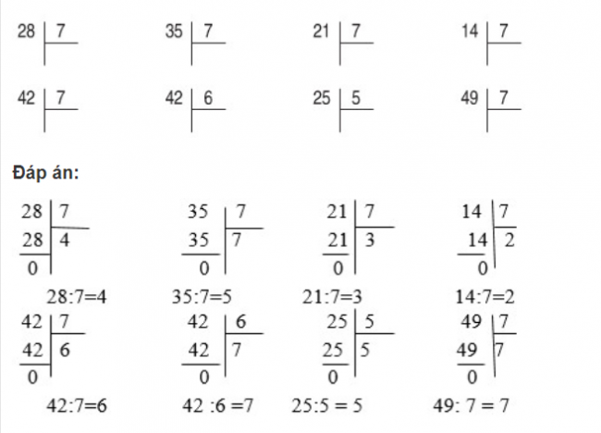
Bài 3 (trang 36 SGK Toán 3):
Cô giáo chia 35 học sinh thành các nhóm, mỗi nhóm có 7 học sinh. Hỏi chia được bao nhiêu nhóm?
Đáp án:
Số nhóm được chia là:
35 : 7 = 5 (nhóm).
Đáp số: 5 nhóm
Bài 4 (trang 36 SGK Toán 3):
Tìm 1/7 số con mèo trong mỗi hình sau:
Đáp án:
a) Cách 1: Trong hình vẽ có 7 cột, mỗi cột có 3 con mèo, như vậy số con mèo là số con mèo trong 1 cột, tức là có 3 con mèo.
Cách 2: Đếm tổng cộng có 21 con mèo
Vậy số con mèo trong hình a) là:
20 : 7 = 3 (con)
b) Trong hình có 14 con mèo
Vậy số con mèo trong hình b) là:
14 : 7 = 2 (con mèo)
Đáp số: a) 3 con mèo
b) 2 con mèo

